1. 配置自己的邮箱作为邮件服务器

系统设置（部署完，进入后台，右上角，系统设置）

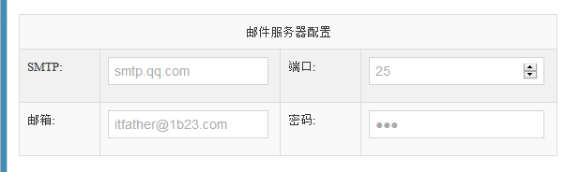

邮箱：输入QQ邮箱 或者其它邮箱 比如 163邮箱（建议使用163邮箱, QQ邮箱限制多）

密码：输入邮箱密码(有的需要用授权密码，见最下面的图)

SMTP：QQ的 输入：smtp.qq.com 端口 ：25

SMTP：163的 输入：smtp.163.com 端口 ：25

注意：新注册的QQ好像1月内无效

如果保存后数据没变

(1)可能tomcat放入c盘，没有写入权限

(2)写入路径出错(window应该正常)

解决方案：

找到tomcat 的项目目录下, 手动修改

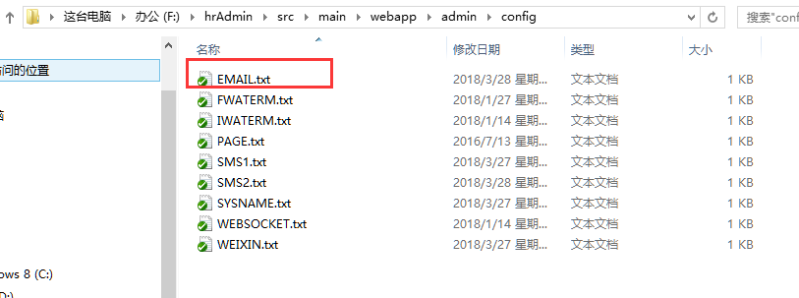

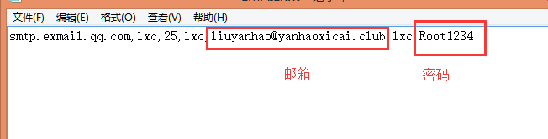

注意 ,lxc, 这个是分隔符，不要改动

2．去开启邮箱的smtp 服务 ，以QQ邮箱为例，其它邮箱，百度

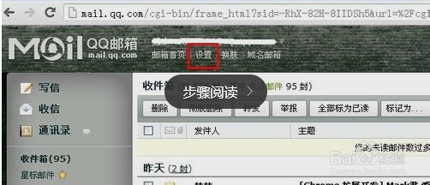

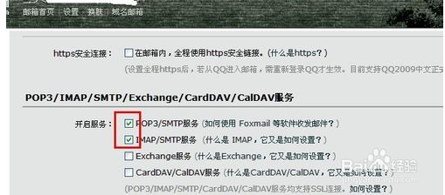

3．完事具备 重启tomcat (注意，只重启就行了，不要重新部署，否则步骤1又重回默认值了)

4．发送邮件 点击按钮

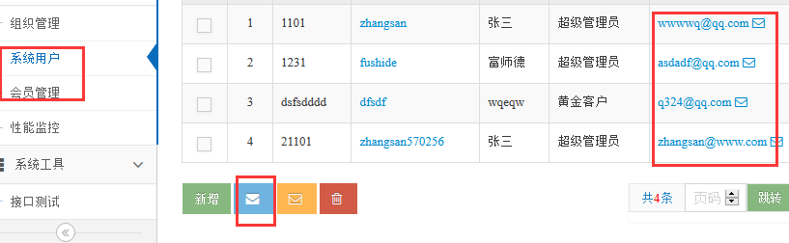

163 邮箱需设置单独的服务密码

